Министерство науки и высшего образования Российской Федерации
Федеральное государственное бюджетное образовательное учреждение
высшего образования
«Вятский государственный университет»
Колледж ВятГУ

ОТЧЕТ
ПО ДОМАШНЕЙ КОНТРОЛЬНОЙ РАБОТЕ №2
«Изучение одномерных массивов и строк»
ПО ДИСЦИПЛИНЕ «ОСНОВЫ АЛГОРИТМИЗАЦИИ И ПРОГРАММИРОВАНИЯ»

Выполнил: студент учебной группы
ИСПк-101-51-00
Бакулева Виктория Михайловна
Преподаватель:
Сергеева Елизавета Григорьевна

Киров
2023

- Цель работы: получить базовые навыки работы с одномерными массивами, освоить принципы работы со строковыми как с частным случаем одномерных массивов.

- Вариант 20.
- Написать программу, выполняющую поиск двух элементов заданного массива, таких, что их разность по модулю равна k.
- Написать программу, посчитывающая число слов и букв в заданной строке.
- Все данные вводятся с клавиатуры. При выполнении второго пункта запрещается использовать стандартные функции для работы со строками (за исключением функции определения длины строки).
- Описание алгоритма:
1) Программа начинается с ввода констант (постоянных переменных). Нужно сделать придел, то есть максимум (ms = 100), до которого пользователь может вводить размер массива. Далее используем функцию var, при котором вводим переменную n, k, i, j, выбираем тип данных – integer (он нужен для того, чтобы ограничить значения). А также создаём название массива. И последнее значение на вариацию boolean (= found). Начинаем программу с ввода пользователей необходимых данных, то есть размера и элементов массива. А также вводим значение k. Начинаем находит похожие элементы с шагом k по условию задания. Если таковых элементов не существует, то программа выводит: «не найдено».
2) Вторая программа вводит переменную q как string. А также Count, lCount в integer. Также начинаем код с ввода пользователя необходимых данных. Далее присваиваем Count, lCount = 0, чтобы их счёт начинался с 0 и прибавлялся +1. Начинам перебирать Count, lCount по отдельности, перебираем каждую букву или слова, а далее плюсуем к ответу. Выводим ответ.

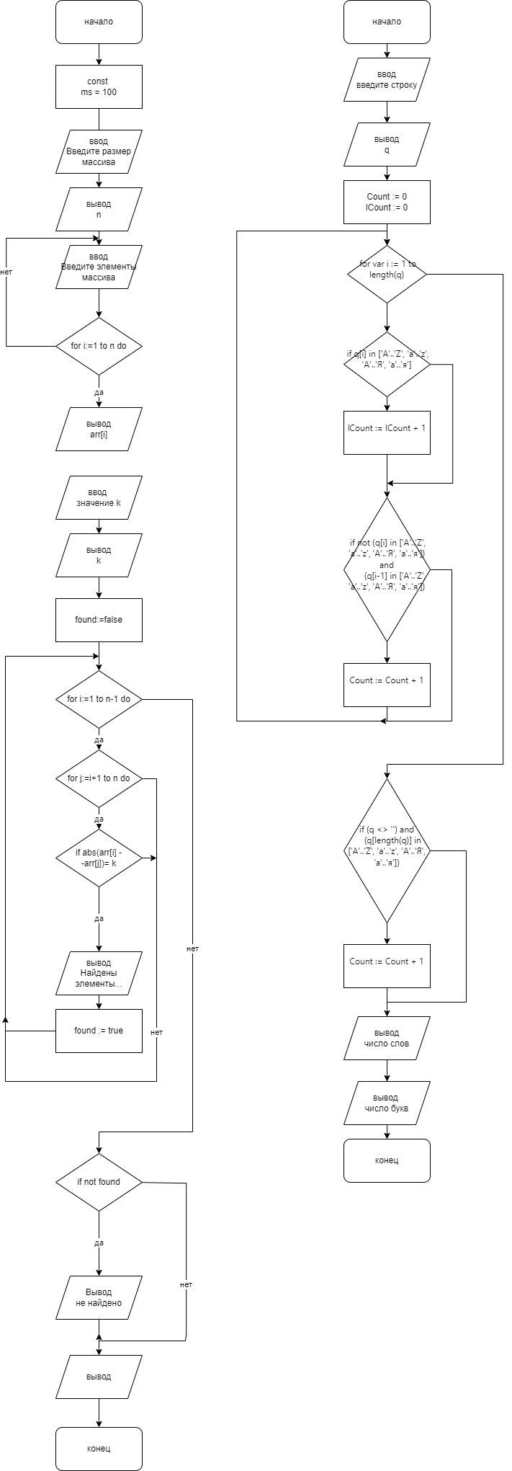
- Схема алгоритма с комментариями:

- Код программы:
1)
Program lh21;

const
ms = 100;

var
arr: array[1..ms] of integer;
n, k, i, j: integer;
found: boolean;

begin
writeln('Введите размер массива:');
readln(n);

writeln('Введите элементы массива:');
for i := 1 to n do
readln(arr[i]);

writeln('Введите значение k:');
readln(k);

found := false;
for i := 1 to n-1 do
begin
for j := i+1 to n do
begin
if abs(arr[i] - arr[j]) = k then
begin
writeln('Найдены два элемента: ', arr[i], ' и ', arr[j]);
found := true;
end;
end;
end;

if not found then
writeln('Двух элементов с разностью ', k, ' не найдено.');

readln;
end.

2)
program lh22;
var
q: string;
Count, lCount: integer;

begin

writeln('Введите строку:');
readln(q);

Count := 0;
lCount := 0;

for var i := 1 to length(q) do
begin

if q[i] in ['A'..'Z', 'a'..'z', 'А'..'Я', 'а'..'я'] then
lCount := lCount + 1;

if not (q[i] in ['A'..'Z', 'a'..'z', 'А'..'Я', 'а'..'я']) and
(q[i-1] in ['A'..'Z', 'a'..'z', 'А'..'Я', 'а'..'я']) then
Count := Count + 1;
end;

if (q <> '') and
(q[length(q)] in ['A'..'Z', 'a'..'z', 'А'..'Я', 'а'..'я']) then
Count := Count + 1;

writeln('Число слов в строке:', Count);
writeln('Число букв в строке:', lCount);

readln;
end.

- Результат выполнения программы:
1) 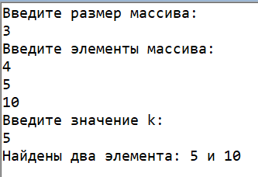

2) 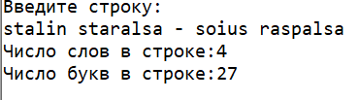

- Вывод:
В процессе выполнения домашней контрольной работы было задействовано приличное количество усилий. Было рассмотрено и изучено базовое строение конструкций в языке программирования Pascal. А также узнать новые тонкости данной программы.
В ходе выполнения работы были трудности, которые необходимые для реализации программы, поэтому благодаря дополнительному поиску в интернете примеров различных схем и похожего алгоритма создания программ. Изучая примеры мне было легче ориентироваться на собственном задании.
В заключение можно сказать то, что над данной домашней контрольной работой были трудности, но их удалось решить. В следствии этого, правильность работы надеемся успешный.

